CREA Y EXPERIMENTA:
Burbujas que no explotan
Fuente: youtubebyVIX HacksEspañol

Las pompas de jabón, cuanto más grandes y resistentes, mucho mejor. Aquí encontrarás la solución para largos ratos de diversión. La receta perfecta para el líquido con que las haces.(guiadelnino.com)

Sigue paso a paso este sencillo video tutorial.

Material necesario:
- Un bol
- Agua
- Una taza de detergente en gel
- Cuchara para remover
- Dos cucharadas de glicerina
- Pipeta de plástico y tijeras
- Guantes de lana

¡Hagamos burbujas!
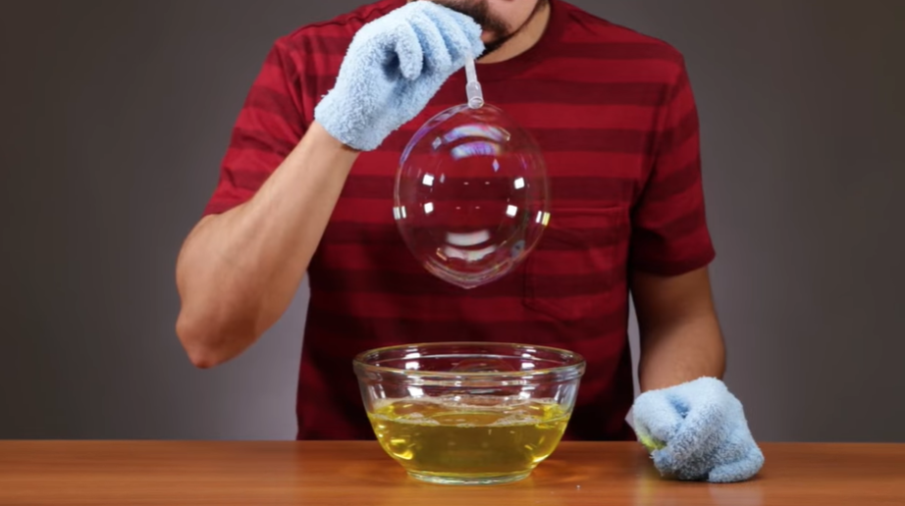
Vídeo: Vídeo-tutorial

